Hibernate_day04

上节内容
1 表与表之间关系回顾
（1）一对多（客户和联系人）
（2）多对多（用户和角色）

2 hibernate一对多操作
（1）一对多映射配置
（2）一对多级联保存
（3）一对多级联删除
（4）inverse属性

3 hibernate多对多操作
（1）多对多映射配置
（2）多对多级联保存（重点）
（3）多对多级联删除（了解）
（4）维护第三张表

今天内容
1 hibernate的查询方式

2 对象导航查询

3 hql查询
（1）查询所有
（2）条件查询
（3）排序查询
（4）分页查询
（5）投影查询
（6）聚集函数使用

4 qbc查询
（1）查询所有
（2）条件查询
（3）排序查询
（4）分页查询
（5）统计查询
（6）离线查询

5 hql多表查询
（1）mysql多表查询回顾
（2）hql多表查询
- 内连接、迫切内连接、左外连接、迫切左外连接、右外连接

6 hibernate的检索策略
（1）概念
- hibernate分成 ：立即和延迟查询
- 延迟查询分成：类级别和关联级别延迟
（2）具体操作

Hibernate查询方式
1 对象导航查询
（1）根据id查询某个客户，再查询这个客户里面所有的联系人

2 OID查询
（1）根据id查询某一条记录，返回对象

3 HQL查询
（1）Query对象，写hql语句实现查询

4 QBC查询
（1）Criteria对象

5 本地sql查询
（1）SQLQuery对象，使用普通sql实现查询

对象导航查询
1 查询某个客户里面所有联系人过程，使用对象导航实现

2 代码
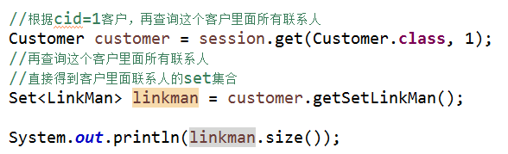

OID查询
1 根据id查询记录
（1）调用session里面的get方法实现
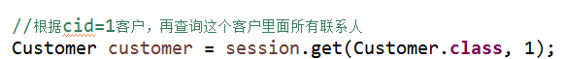

HQL查询
1 hql：hibernate query language，hibernate提供一种查询语言，hql语言和普通sql很相似，区别：普通sql操作数据库表和字段，hql操作实体类和属性

2 常用的hql语句
（1）查询所有： from 实体类名称
（2）条件查询： from 实体类名称 where 属性名称=?
（3）排序查询： from 实体类名称 order by 实体类属性名称 asc/desc

3 使用hql查询操作时候，使用Query对象
（1）创建Query对象，写hql语句
（2）调用query对象里面的方法得到结果

查询所有
1 查询所有客户记录
（1）创建Query对象，写hql语句
（2）调用query对象里面的方法得到结果

2 查询所有： from 实体类名称

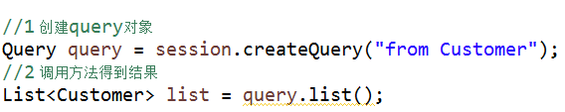

条件查询
1 hql条件查询语句写法：
（1） from 实体类名称 where 实体类属性名称=? and实体类属性名称=?
from 实体类名称 where 实体类属性名称 like ?

2 代码
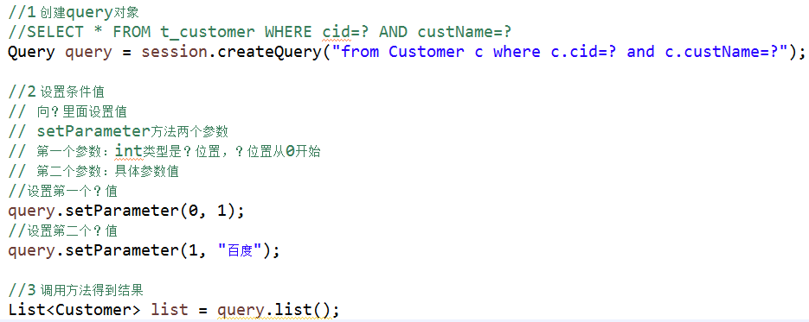
模糊查询
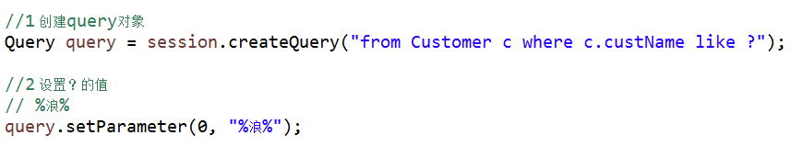

排序查询
1 hql排序语句写法
（1）from 实体类名称 order by 实体类属性名称 asc/desc

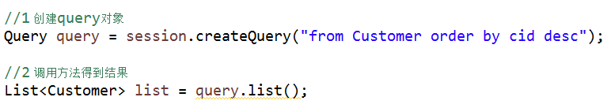

分页查询
1 mysql实现分页
（1）使用关键字 limit实现


2 在hql中实现分页
（1）在hql操作中，在语句里面不能写limit，hibernate的Query对象封装两个方法实现分页操作

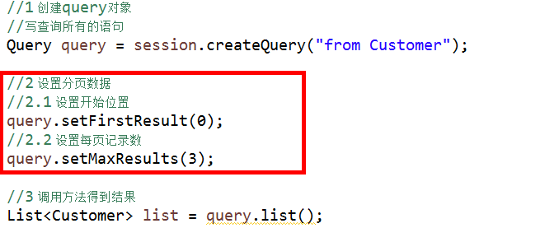

投影查询
1 投影查询：查询不是所有字段值，而是部分字段的值

2 投影查询hql语句写法：
（1）select 实体类属性名称1, 实体类属性名称2 from 实体类名称
（2）select 后面不能写 * ，不支持的

3 具体实现
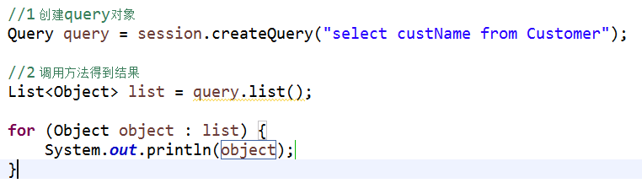

聚集函数使用
1 常用的聚集函数
（1）count、sum、avg、max、min

2 hql聚集函数语句写法
（1）查询表记录数
- select count(*) from 实体类名称

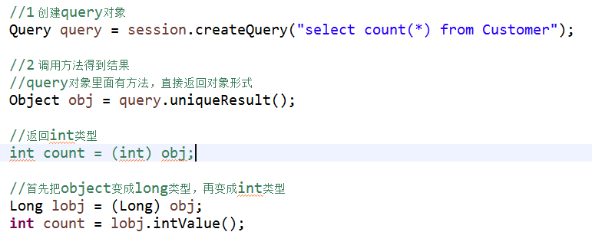

QBC查询
1 使用hql查询需要写hql语句实现，但是使用qbc时候，不需要写语句了，使用方法实现

2 使用qbc时候，操作实体类和属性

3 使用qbc，使用Criteria对象实现

查询所有
1 创建Criteria对象
2 调用方法得到结果

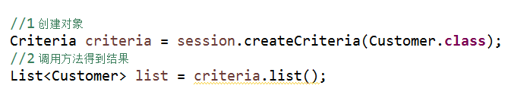

条件查询
1 没有语句，使用封装的方法实现
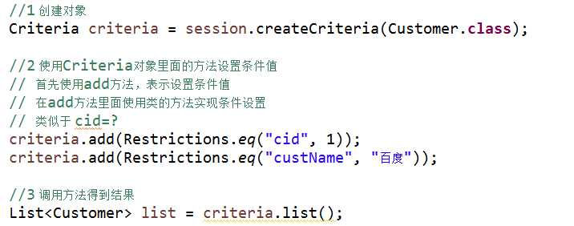

排序查询


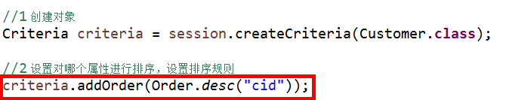

分页查询
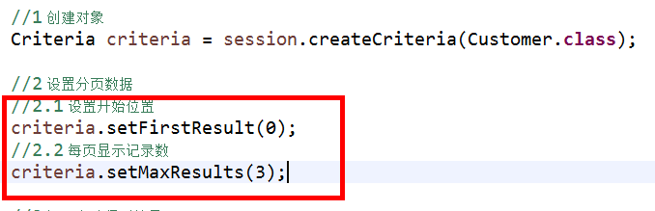

开始位置计算公式： （当前页-1）*每页记录数

统计查询
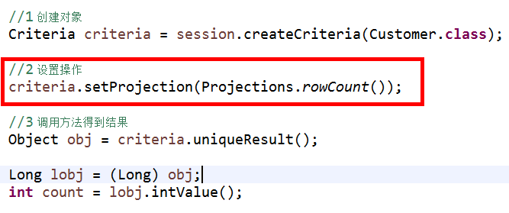

离线查询
1 servlet调用service，service调用dao
（1）在dao里面对数据库crud操作
（2）在dao里面使用hibernate框架，使用hibernate框架时候，调用session里面的方法实现功能

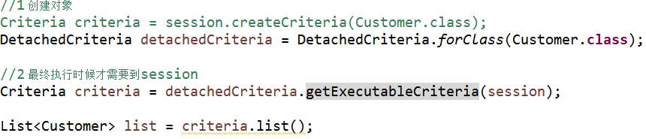

（3）在后面ssh练习中具体应用

HQL多表查询

Mysql里面多表查询
1 内连接
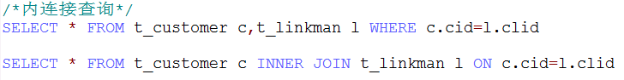

2 左外连接

3 右外连接

HQL实现多表查询
Hql多表查询
（1）内连接
（2）左外连接
（3）右外连接
（4）迫切内连接
（5）迫切左外连接

HQL内连接
1 内连接查询hql语句写法：以客户和联系人为例
（1）from Customer c inner join c.setLinkMan
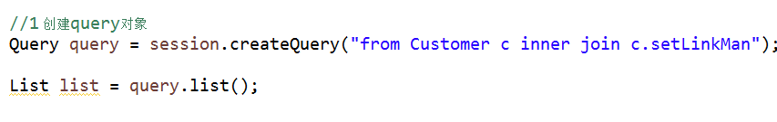
返回list，list里面每部分是数组形式
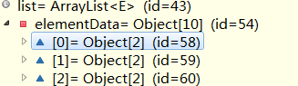

2 演示迫切内连接
（1）迫切内连接和内连接底层实现一样的
（2）区别：使用内连接返回list中每部分是数组，迫切内连接返回list每部分是对象
（3）hql语句写法
- from Customer c inner join fetch c.setLinkMan
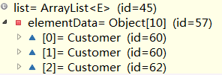

HQL左外连接
1 左外连接hql语句：
（1）from Customer c left outer join c.setLinkMan
（2）迫切左外连接from Customer c left outer join fetch c.setLinkMan

2 左外连接返回list中每部分是数组，迫切左外连接返回list每部分是对象
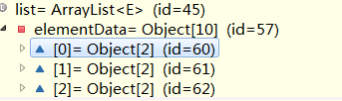
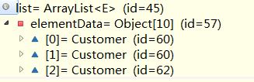

1 右外连接hql语句：
（1）from Customer c right outer join c.setLinkMan

Hibernate检索策略

检索策略的概念
1 hibernate检索策略分为两类：
（1）立即查询：根据id查询，调用get方法，一调用get方法马上发送语句查询数据库
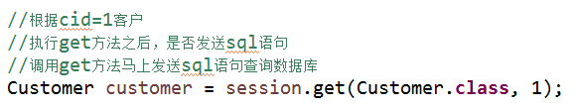

（2）延迟查询：根据id查询，还有load方法，调用load方法不会马上发送语句查询数据，只有得到对象里面的值时候才会发送语句查询数据库
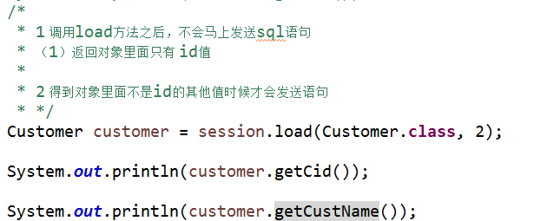

2 延迟查询分成两类：
（1）类级别延迟：根据id查询返回实体类对象，调用load方法不会马上发送语句

（2）关联级别延迟：
- 查询某个客户，再查询这个客户的所有联系人，查询客户的所有联系人的过程是否需要延迟，这个过程称为关联级别延迟
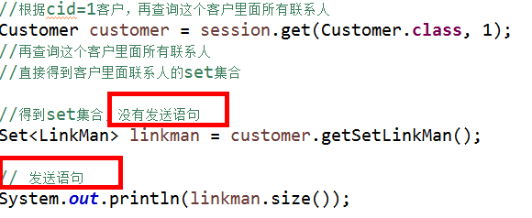

关联级别延迟操作
1 在映射文件中进行配置实现
（1）根据客户得到所有的联系人，在客户映射文件中配置

2 在set标签上使用属性
（1）fetch：值select（默认）
（2）lazy：值
- true：延迟（默认）
- false：不延迟
- extra：极其延迟
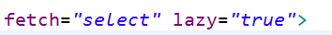

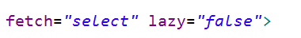
（1）调用get之后，发送两条sql语句
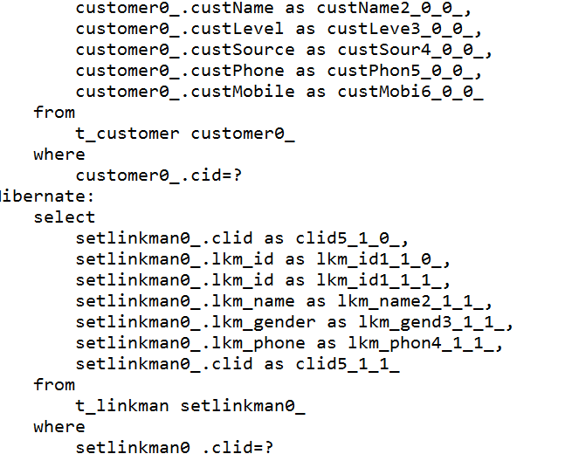
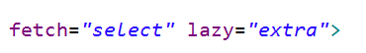
（1）极其懒惰，要什么值给什么值
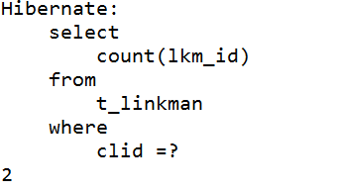

批量抓取
1 查询所有的客户，返回list集合，遍历list集合，得到每个客户，得到每个客户的所有联系人
（1）上面操作代码，发送多条sql语句
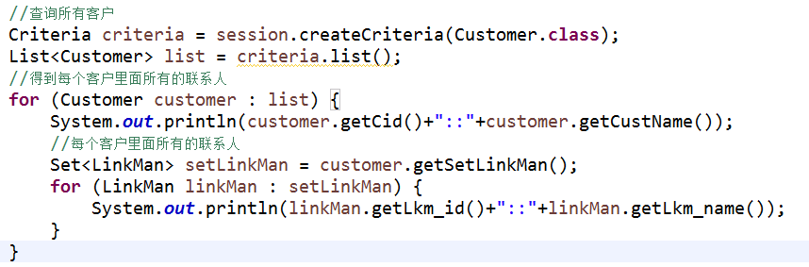

2 在客户的映射文件中，set标签配置
（1）batch-size值，值越大发送语句越少

